***Chủ đề*** **PHÉP CHIA ĐA THỨC**

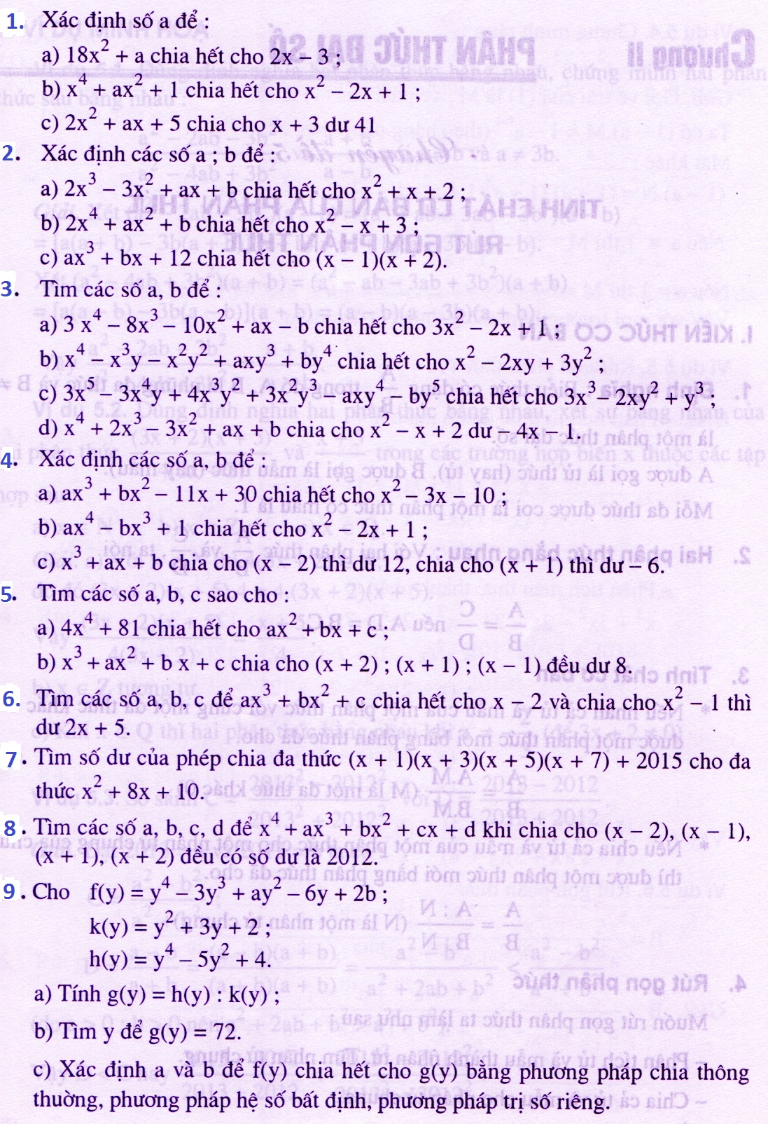

**10. Đa thức f(x) nếu chia cho x – 2 thì dư 3 ; nếu chia cho x – 3 thì dư 4 . Hãy tìm dư của phép chia f(x) cho ( x – 2 ) ( x – 3).**

**11. Tìm đa thức f(x) biết rằng f(x) chia cho x – 3 thì dư 2, chia cho x + 4 thì dư 9, còn chia cho x2 + x – 12 thì được thương x2 + 3 và còn dư .**

**12. Tìm các giá trị nguyên của n để giá trị của biểu thức 2n3 – 7n2 + 13n + 2 chia hết cho giá trị của biểu thức 2n – 1.**

**13. Tìm dư khi chia đa thức f(x) = x50 + x49 + ... + x2 + x +1. Cho đa thức x2 – 1 .**

**14. CMR : ( x + y )6 + ( x – y )6 chia hết cho đa thức x2 + y2.**

**15. CMR : với mọi m , n tự nhiên thì : x3m + 1 + x3n + 2  + 1 chia hết cho x2 + x + 1.**

***Chúc các em thành công !***